Итоговый научно-технический отчет

по НИР «Геовысота-ИПФ РАН»

**«Научно-техническое обоснование облика РВ в части методов обработки данных и калибровки аппаратуры»**

Оглавление

1. Введение

2. Моделирование морской поверхности

2.1. Спектр морского волнения

2.1.1. Частотный спектр морского волнения

2.1.2. Угловое распределение

2.1.3. Граничное волновое число

2.1.4. Зыбь и смешанное волнение

2.1.5. Выводы

2.1.6. Приложение. Используемая терминология

2.2 Численное моделирование морского волнения

### 2.2.1 Общие положения

### 2.2.2 Двумерная модель поверхностного волнения

### 2.2.3 Метод "отбеливания" спектра для одной переменной

### 2.2.4 Метод "отбеливания" спектра для двух переменных

### 2.2.5 Аппаратное ускорение моделирование

### 2.2.6 Заостренная морская поверхность

#### 2.2.6.1 Двумерный случай

2.2.6.2 Статистические моменты

#### 2.2.6.3 Трехмерный случай

2.2.6.4 Статистические моменты

2.2.3. Выводы

## 2.2 Численное моделирование морского волнения

Традиционный подход к моделированию морской поверхности состоит в том, что волнение представляется в виде суммы синусоид (гармоник), амплитуда которых вычисляется по спектру волнения [1а-3а]. Предполагается, что гармоники не взаимодействуют друг с другом, поэтому возвышения поверхности, орбитальные скорости, уклоны и другие характеристики волнения являются их суммой.

### 2.2.1 Общие положения

Определим ряд общих понятий, описывающих взволнованную морскую поверхность в рамках теории случайных пространственно-временных полей. В этом случае поверхностное волнение представляется в виде суммы синусоидальных волн со случайными фазами:

|  |  |
| --- | --- |
|  | (1) |
|  |  |

где – случайная фаза, равномерно распределенная в интервале от до , – комплексная амплитуда гармоники с волновым числом и частотой , связанной с известным дисперсионным соотношением [4а]

|  |  |  |
| --- | --- | --- |
|  | |  |
|  | (2) | |
|  | |  |

где – ускорение свободного падения, – коэффициент, зависящий от свойств жидкости.

Корреляционную функцию поля высот определим стандартным образом [5a]:

|  |  |
| --- | --- |
|  | (3) |

Поле высот в нашей задаче считаем стационарным в широком смысле, то есть . Будем считать, гармоники независимыми друг от друга, а значит перекрестные члены в уравнении (3) занулятся. Тогда корреляционная функция поверхности (1) примет следующий вид:

|  |  |
| --- | --- |
|  | (4) |

Для решения задачи численного моделирования отраженного от морской поверхности импульса достаточно рассматреть мгновенный снимок моделируемой поверхности, в момент отражения, а значит можно положить и тогда .

В этом случае справедлива формула Винера-Хинчина [5a]

|  |  |  |
| --- | --- | --- |
|  | (5) | |
| !! написать прямое и обратное преобразование фурье, чтобы были видны коэффициенты ! используем везде для крупномастшабной поверхности ζ | |  |

Считаем, что спектр морского волнения можно представить в виде функции с разделяющимися переменными, где определяет зависимость спектральной плотности мощности от волнового числа, а функция – описывает зависимость спектральной плотности мощности от азимутального угла для выбранного волнового числа

|  |  |  |
| --- | --- | --- |
|  | (6) | |
|  | |  |

где , . По определению угловое распределение нормируется следующим образом

|  |  |  |
| --- | --- | --- |
|  |  | |
|  | |  |

Для моделирования будет использоваться спектр волнения, который описан работе [6a] и приведен в разделе отчета 2.1.

### 2.2.2 Двумерная модель поверхностного волнения

В соответствии с предыдущим разделом, для моделирования случайной поверхности будем использовать её представление в виде суперпозиции плоских волн с различными частотами и случайными фазами , бегущих под разными азимутальными углами [1a]:

|  |  |
| --- | --- |
|  | (7) |

где – случайная фаза, равномерно распределенная в интервале от до ; - функция азимутального распределения для гармоники c волновым числом ,

Амплитуда -ой гармоники на интервале вычисляется по спектру моделируемой поверхности . Пользуясь определением корреляционной функции (4) и формулой Винера-Хинчина (5) получим точное выражение для нахождения амплитуды -ой гармоники .

|  |  |
| --- | --- |
|  | (8) |
|  |

|  |  |
| --- | --- |
|  | (9) |

Для удобства, введем новое обозначение для спекра: .

Аналогично вычислению амплитуд, можно вычислить азимутальное распределение следующим образом:

|  |  |
| --- | --- |
|  | (10) |

где – шаг по азимутальному углу.

Графики и для приведены на рис. 1 и рис. 2 соответственно. Вычисления на рис. 1 выполнены для полностью развитого ветрового волнения и скоростей ветра м/с (синяя кривая), 10 м/с (красная кривая), 15 м/с (коричневая кривая). Спектры построены для крупномасштабного ветрового волнения, влияющего на рассеяния электромагнитного излучения в а) в Кu-диапазоне и б) в C-диапазоне

|  |  |
| --- | --- |
|  | |
| C:\Users\ponur\AppData\Local\Microsoft\Windows\INetCache\Content.Word\spec_c.png  (а) (б)  Рис.1: Спектр высот для разных скоростей ветра: синяя кривая - 5 м/с  красная крива- 10 м/с, коричневая кривая- 15 м/с, (a) Ku –диапазон, (б) C - диапазон | |
|  |  |
| Рис.2: Функция углового распределения для разных соотношений (см. легенду)  ! на рис функция F(k,f) | |

Волновое число соответствует максимуму спектра волнения . Стоит заметить, что с ростом скорости ветра число используемых гармоник, необходимых для получения одинакового качества моделирования, возрастает. Это обусловлено тем, что растет интервал волновых чисел , на котором определен спектр волнения (см. рис. 1). В дальнейшем рассмотрим этот вопрос подробнее.

На рис. 3 изображены поверхности (поля высот/возвышений), построенные по формуле (7).

Для рис.3а доминантная длина волны равна 23 м, высота значительного волнения 0.83 м, для рис. 4b доминантная длина волны равна 206 м, а высота значительного волнения 6.58 м.

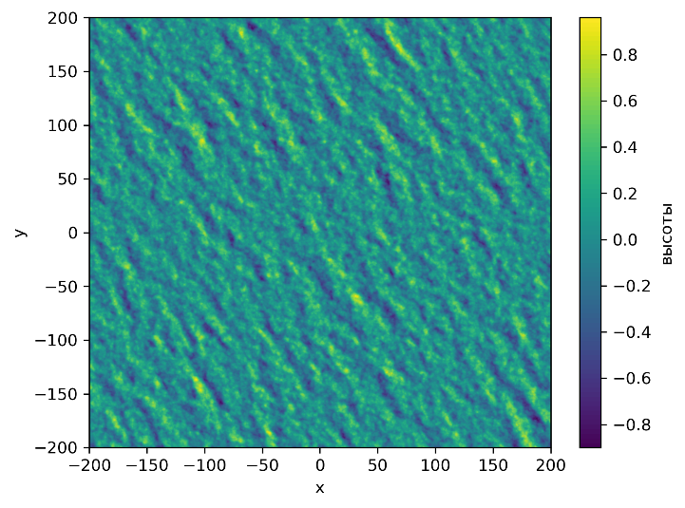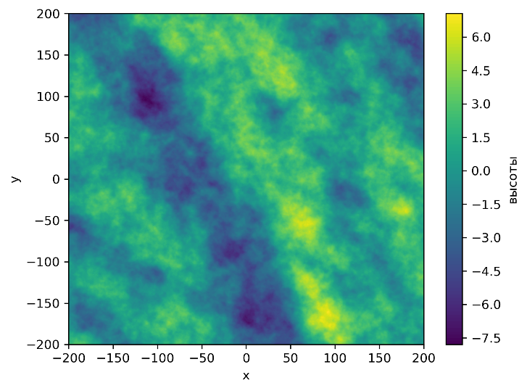

(a) (b)

Рис. 3: Полутоновое изображение смоделированного поля высот для направления ветра и двух скоростей ветра (a) ; (b); ;

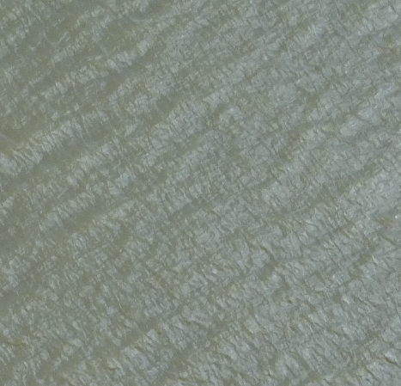

Рис. 4. Фотография водной поверхности

Такой подход к моделированию морской поверхности является одним из самых простых и достаточно эффективным, но у него есть существенные недостатки.

Прежде всего, моделируемая поверхность получается симметричной, хотя реальная поверхность асимметрична: передний склон волны более крутой и короткий по сравнению с задним склоном.

Кроме того, для моского волнения площадь гребней меньше площади впадин, что также не находит отражения в свойствах моделируемой поверхности. Эти отличия модельной поверхности от морской поверхности не позволят смоделировать так называемые поправки на состояние морской поверхности [7a, 8a].

Правильно смоделировать именно этот второй эффект крайне важно для получения достоверных результатов при моделировании формы импульса, отраженного морской поверхностью радиолокационного сигнала. Как решить эту проблему, мы обсудим в дальнейшем.

На первом этапе моделирования морской поверхности необходимо определиться с числом используемых гармоник. Надо отметить, что с ростом скорости ветра число используемых гармоник, необходимых для получения одинакового качества моделирования, будет возрастать. Это обусловлено тем, что увеличивается интервал волновых чисел , на котором определен спектр волнения (см. рис. 1).

Следующая задача, которую надо решить связана с тем, как расположить гармоники по оси волновых чисел. Максимуму спектра волнения соответствует волновое число и левую границу по волновым числам определим как , а правая граница равна .

Самый простой вариант расположения гармоник это равномерный шаг, который можно определить следующим образом:

|  |  |
| --- | --- |
|  | (11) |

где – граничное волновое число, – число грамоник. Считаем, что намного меньше .

Критерием качества моделирования, а также оптимального выбора числа гармоник, была выбрана близость корреляционных функций высот:

! поправить положение номера формулы

|  |  |  |
| --- | --- | --- |
|  | (12) | |
|  | |  |

Сравнение корреляционной функции полученной по приближенной модели, с теоретической корреляционной функцией позволит оценить качество модели.

Если посмотреть на форму спектра, то задача усложняется тем, что спектр высот является узким и в основном сосредоточен вблизи пика (длинноволновая составляющая спектра волнения).

Кроме того, равномерный шаг приводит к появлению "артефактов", что хорошо видно на рис. 5.

|  |  |  |  |  |  |
| --- | --- | --- | --- | --- | --- |
| Вычисления выполнены для полностью развитого ветрового волнения и трех скоростей ветра: 5 м/с, 10 м/с и 15 м/с. Число гарноник для всех скоростей ветра было выбрано равным 256. Для удобства сравнения разных скоростей ветра, при построении корреляционные функции были нормированы на диспесию высот.  Убрать a.u. с рисунков  Везде оставляем по три скорости ветра   |  |  | | --- | --- | |  |  | |  | | |  |

Рис. 5. Корреляционная функция высот для равномерного распределения и 3-х скоростей ветра: а) 5 м/с б) 10 м/с, в) 15 м/с и числе гармноник 256.

Частично от артефактов можно избавиться, выбрав неравномерный шаг. Нужно выбрать распределение таким образом, чтобы вблизи малых значений волнового числа была большая плотность гармоник, чем при больших значениях .

Можно предложить несколько вариантов неравномерного распрееделения и ниже протестируем два следующих подхода.

В качестве первого распределения выберем следующую формулу ! увеличить шрифт в числителе и знаменателе

|  |  |
| --- | --- |
|  | (13) |

Для второго распределения выберем "логарифмический" шаг и положения гармоник вычисляются следующим образом

|  |  |
| --- | --- |
|  | (14) |

На рис. 6 и 7 показаны корреляционные функции, вычисленные по моделям неравномерного расположения гармоник, для первого и второго варианта соответственно. Вычисления были проведены для тех же условий, что и на рис. 5.

Как видно из рис. 5, 6, 7 из рассмотренных варианто лучше всех "работает" логарифмическое разбиение интервала волновых чисел.

|  |  |  |  |  |  |
| --- | --- | --- | --- | --- | --- |
| |  |  | | --- | --- | |  |  | |  | | |  |
|  |  |
| Рис. 6 Корреляционная функция высот для неравномерного распределения и 3-х скоростей ветра: а) 5 м/с б) 10 м/с, в) 15 м/с и числе гармноник 256. | |

|  |  |  |  |  |  |
| --- | --- | --- | --- | --- | --- |
| |  |  | | --- | --- | |  |  | |  | | |  |
|  |  |
| Рис. 7 Корреляционная функция высот для логарифмического распределения и 3-х скоростей ветра: а) 5 м/с, б) 10 м/с, с) 15 м/с и числе гармноник 256. | |

Как было отмечено выше, с увеличением скорости ветра число гармоник, необходимых для получения одинакового качества моделирования, возрастает. Из рис. 6 и 7 видно, что с увеличением скорости ветра отклонение "модельной" корреляционной функциии от "истинной" корреляционной функции увеличивается и, чтобы уменьшить ошибку, необходимо увеличить число гармоник (синусоид). Это будет замедлять скорость моделирования морской поверхности.

Как показало тестовое моделирование, для получение "качественной" численной реализации рассеивающей поверхности требуется большое чсло гармоник, что делает процесс вычислений длительным. Для уменьшения числа гармоник был рассмотрен еще один подход.

### 2.2.3 Метод "отбеливания" спектра для одной переменной

Для оптимизации времени построения поверхности и уменьшения количества гармоник без уменьшения качества моделирования, предлагается использовать другой подход [9а].

Предположим, что при больших гармонические составляющие корреляционной функции не зависят друг от друга и мы можем пренебречь их взаимной корреляцией. Тогда мощность "шума" функции определяется выражением

.

В областях малых , напротив, гармоники должны сильно взаимодействовать и соответствующая мощность равна (см. (12) )

|  |  |
| --- | --- |
|  |  |

Образуем величину

|  |  |
| --- | --- |
|  |  |

которая характеризует относительную мощность шумов. Наша задача состоит в том, чтобы минимизировать "шумы", т.е. ту компоненту, которая нарастает при увеличении ρ (см. рис. 6,7).

Минимум этой величины находится путём решения системы уравнений

|  |  |
| --- | --- |
|  | (16) |

|  |  |
| --- | --- |
|  | (17) |

В общем случае решение достаточно сложное, поэтому для дальнейшего анализа воспользумся частным решением:

.

Спектр модельного поля при этом близок к белому шуму, а выравнивание амплитуд спектральных компонент поля сводится к разбиению области определения спектра на участки , интегралы по которым от функции имеют одно и тоже значение

.

Заметим теперь, что рассуждая о способах разбиения интервала частот на участки мы оставляли нерешенным вопрос о выборе расположения гармоник внутри этих участков. Обычно ставится у правой границы ячейки . При этом, однако, оказывается, что модельная корреляционная функция плохо совпадает с экспериментальной корреляционной функцией в области малых . Для достижения лучшего согласия следует потребовать сопряжения всех производных (от первого до -го порядка) функций и при . Поскольку , то это условие эквивалентно требованию сопряжения моментов спектра модельного и реального полей, которое записывается в виде

|  |  |
| --- | --- |
|  | (18) |

Полученная система уравнений для неизвестных не имеет общего решения и потому может анализироваться лишь численно. Чтобы упростить решение нашей задачи, потребуем облегченного, по сравнению с предыдущим, условия сопряжения вторых моментов модельного и реального спектров высот

|  |  |
| --- | --- |
|  | (19) |

где

Из него непосредственно следует правило нахождения пространственных частот для высот

|  |  |
| --- | --- |
|  | (20) |

где – дисперсия высот.

Формула (20) выведена для спектра высот поверхностного волнения. Когда возникает необходимость моделирования уклонов, то необходимо сделать замену переменной , чтобы получить формулу для нахождения правила расположения гармоник для уклонов

|  |  |
| --- | --- |
|  | (21) |

где – дисперсия полных наклонов.

Повторим вычисление корреляционных функций для каких скорости ветра 10 м/с, полность развитого волнения воспользовавшись методом отбеливания спектра высот (21) и сравним с корреляционной функцией при логарифмическом распределении гармоник на частотной оси.

!! для уклонов и высот строятся свои распределения? или они одинаковые? ничего не понятно

На рис. 8 и 9 представлено сравнение корреляционных функкий для расположения гармоник по методу отбеливания спектра уклонов и логарифмического распределения (число гармоник 256). Применение метода отбеливания помогло уменьшить шумовую составляющую у корреляционной функции уклонов, что свидетельствует о том, что данный метод разбиения является по оптимальным среди всех рассмотренных вариантов.

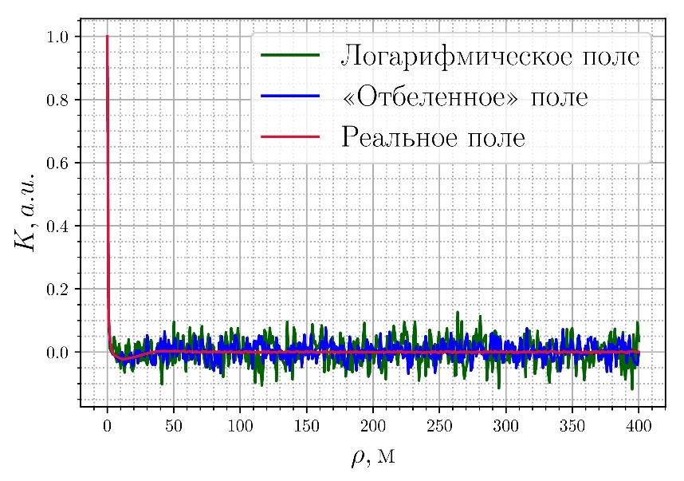

Рис. 8: Корреляционная функция уклонов для  
логарифмического расположения гармоник (зеленая кривая) и расположения по методу отбеливания спектра (синяя кривая) для скорости ветра 10 м/с, число гармоник 256

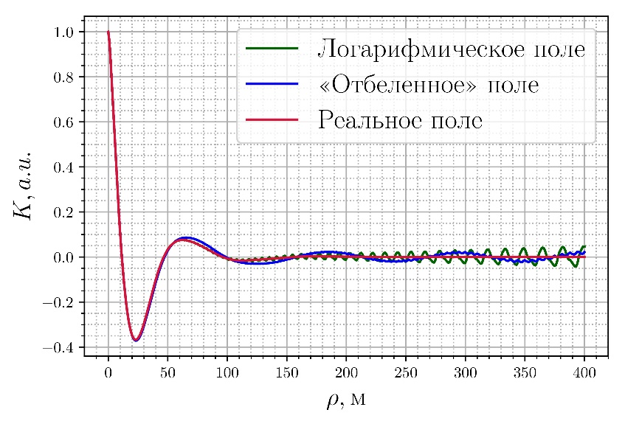

Рис. 9: Корреляционная функция высот для  
логарифмического расположения гармоник (зеленая кривая) и расположения по методу отбеливания спектра (синяя кривая) для скорости ветра 10 м/с, число гармоник 256

Из рисунков видно, что рассмотренный подход обеспечивает хороший результат при моделировании и метод "отбеливания" дает лучший результат.

Однако метод отбедивания работает хорошо только для той переменной, для которой процедура была выполнена. На рис. 10 и 11 приведены результаты моделирования для высот и уклонов соответственно. В качестве основной переменной были выбраны уклоны и они

!!! нужно всегда говорить о параметрах моделирования

! разобраться с рисунками 10 и 11, были перепутаны местами

Из рис. 10 и 11 видно, что определение положения гармоник по методу отбеливания является эффективным только для той переменной, которая использовалась в процедуре отбеливания. Для другой переменной результат получается не слишком хорошим, что свидетельствует о необходимости использования другого подхода при необходимости одновременного моделирования поля высот и поля уклонов.

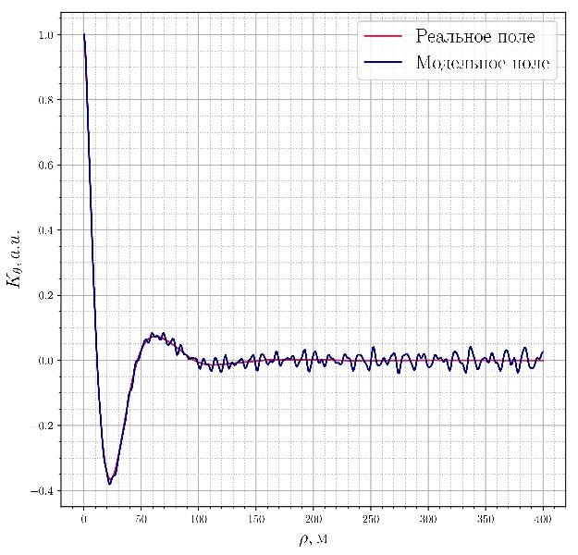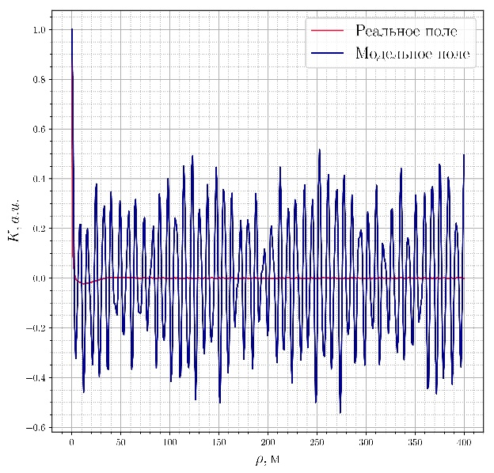

(a) (b)

Рис. 10: Корреляционные функции высот (a) и уклонов (b) при расположении гармоник по методу "отбеливания" спектра по формуле (20) (отбеливание спектра высот), полностью развитое волнение, скорость ветра 10 м/с, 128 гармоник в частном спектре и 128 в азимутальном

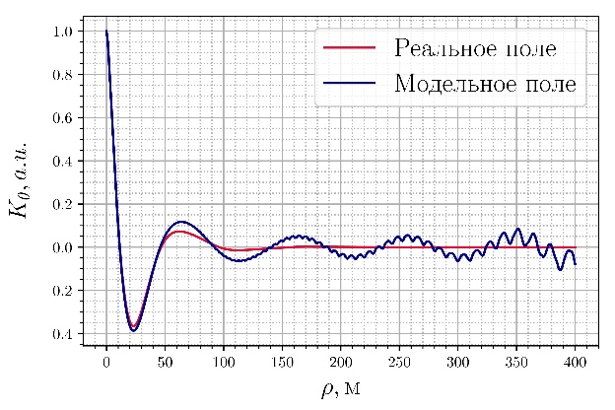 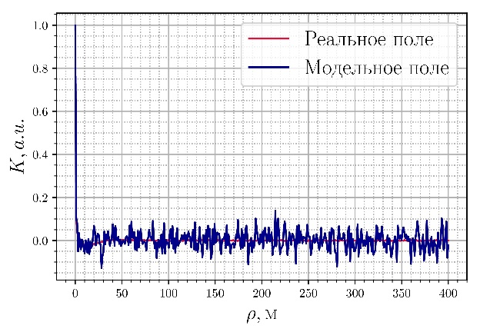

(a) (b)

Рис. 11: Корреляционные функции высот (a) и уклонов (b) при расположении гармоник по методу "отбеливания" спектра по формуле (21) (отбеливание спектра наклонов), полностью развитое волнение, скорость ветра 10 м/с, 128 гармоник в частном спектре и 128 в азимутальном

Для решения задачи рассеяния электромагнитного излучения морской поверхностью, необходимо моделировать поле высот (определяет форму импульса) и поле уклонов, которое определяет условие обратного рассеяния падающего излучения.

### 2.2.4 Метод "отбеливания" спектра для двух переменных

Для одновременного моделирования для высот и уклонов надо ввести в рассмотрение другие функции для шумов , например

|  |  |
| --- | --- |
|  | (22) |

где индексы "н" и "в" соответствуют наклонам и высотам соответственно. Учитывая то, что оба слагаемых в уравнении (22) вещественны и положительны, то экстремум функции можно найти, зная экстремум каждого слагаемого по отдельности.

Тогда, гармоники, определяющие минимум первого слагаемого описываются формулой (20), а минимум второго – формулой (21).

На рис. 12 изображено расположение гармоник, расчитанное по формулам (20) и (21) соответственно. Использовалось по 30 гармоник для рис. 12a и рис. 12b. Можно заметить, что для высот (рис. 12b) оптимально следует распологать гармоники вблизи пика спектра, в то время как для уклонов требуется гораздо более равномерное распределение в частотной области.

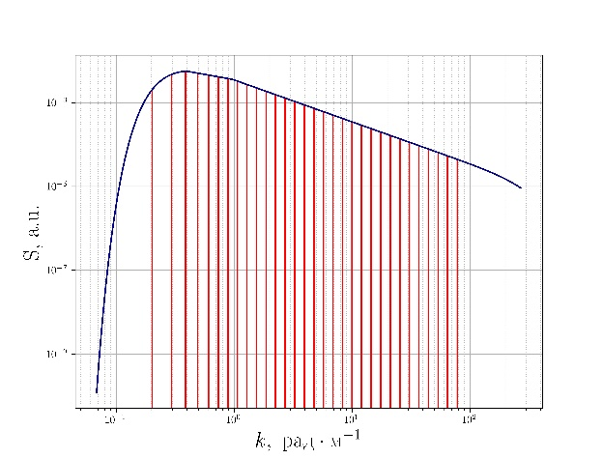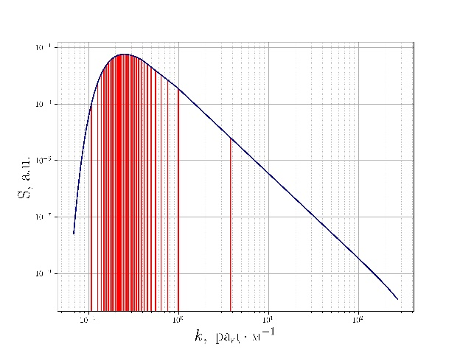

(a) (b)

Рис. 12: Расположение гармоник для отбеливания (a) уклонов, (b) высот (полностью развитое волнение, скорость ветра 10 м/с, 256 гармоник в частном спектре и 128 в азимутальном)

На рис. 13 представлено расположение гармоник по формуле (22) и 256.

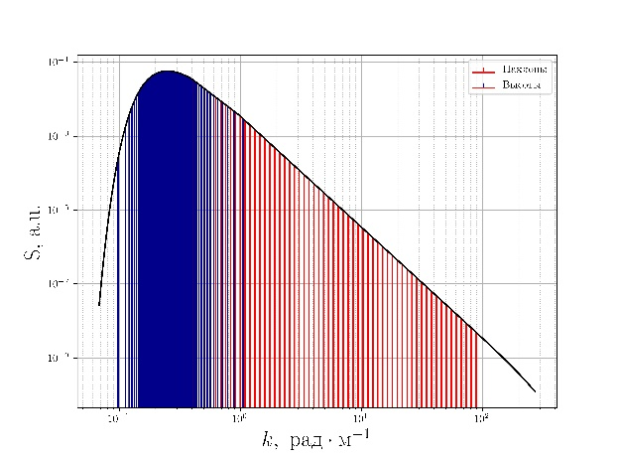

Рис. 13: Совместное расположение гармоник для отбеливания

(полностью развитое волнение, скорость ветра 10 м/с, 256 гармоник в частном спектре и 128 в азимутальном)

На рис. 14 приведено сравнение корреляционных функкий для расположения гармоник по модифицированному методу отбеливания спектра и логарифмического распределения при одинаковом числе гармоник для полностью развитого воления и скорости ветра 5 м/с.

Модифицированный метод отбеливания лучше удовлетворяет условиям минимума шума на “хвосте” функции корреляции наклонов и высот.

Таким образом, двумерный вариант метода отбеливания является эффективным способом выбора расположения гармоник для численного моделирования морской поверхности, задаваемой моделью спектра волнения.

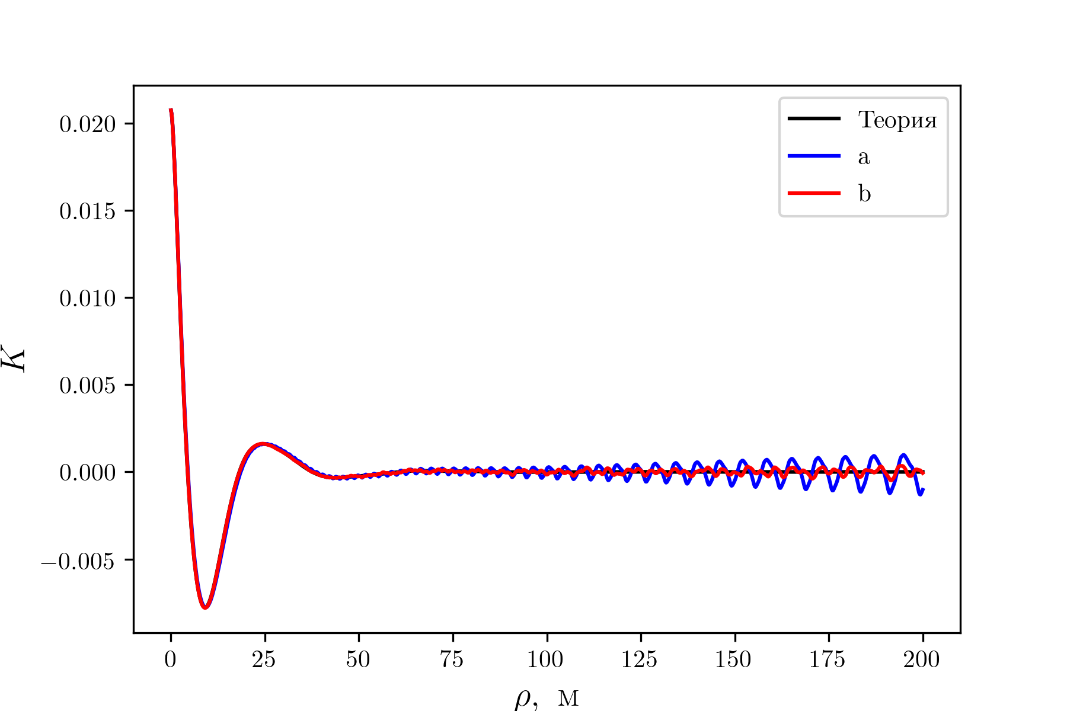

(a)

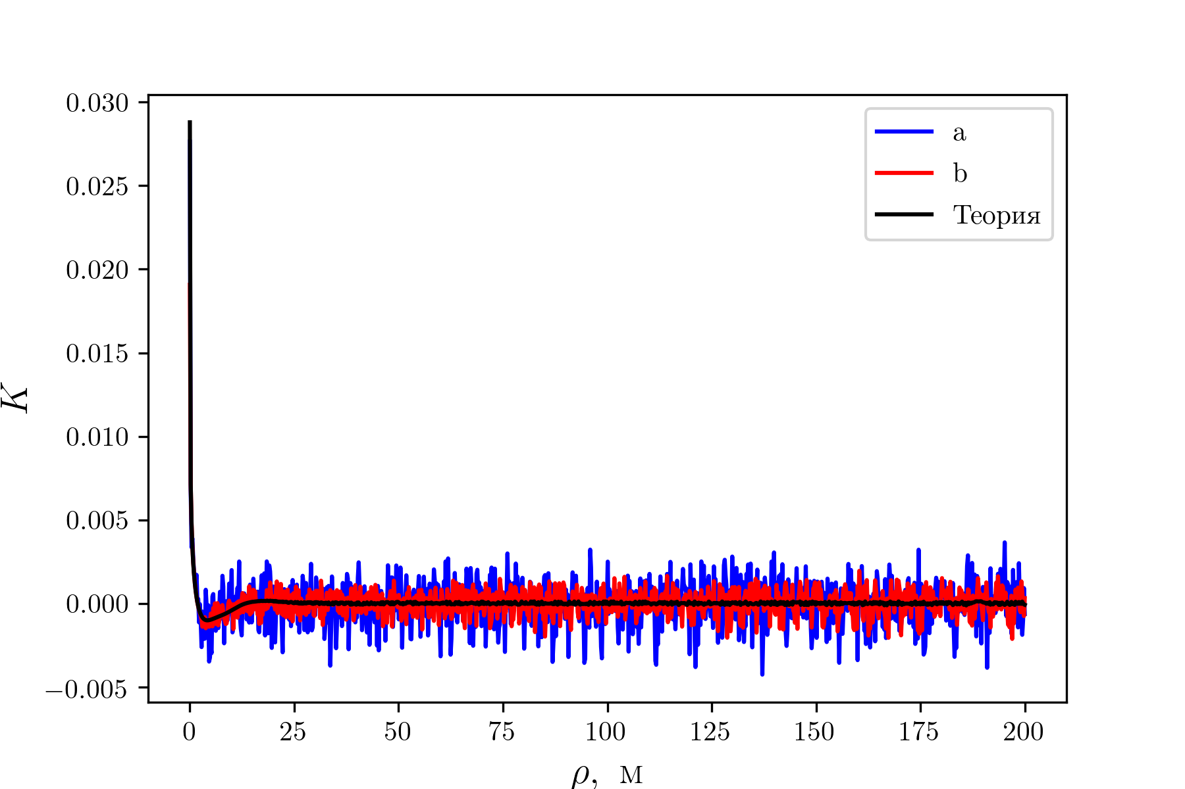

(b)

|  |
| --- |
| Рис. 14: Сравнение модельных корреляционных функций высот и уклонов, смоделированных двумя методами расположения гармоник на частотной оси  (a) логарифмическое расположение;  (b) метод “отбеливания” спектра; Скорость ветра .  ! ничего не сказано про азимутальную зависимость? выбор шага и числа гармоник 2.2.5 Аппаратное ускорение моделирование В разделах 2.2.3, 2.2.4 мы обсуждали как можно ускорить без потери качества процесс моделирования за счет уменьшения количества гармоник в спектре волнения.  Когда с математической точки зрения все оптимизировано и можно перейти к программной оптимизации: поскольку основное время моделирования приходится на суммирование в цикле по формуле (7), на который приходится NxMxXxY итераций, где N – число гармоник в частотном спектре, M – число гармоник в азимутальном распределении, X – размер сетки вдоль оси , Y – размер сетки вдоль оси . Этот цикл требует больших затрат мощности и времени и именно его мы можем значительно ускорить благодаря его внутренней простоте.  Современный центральные процессоры (CPU) уже давно имеют в своём распоряжении несколько (обычно 4-8) вычислительных ядер, которые могут производить вычисления в несколько потоков.    Самое очевидное, что можно сделать – это выполнять програмный код не в одном потоке процессора, а специальным образом разделить координатную сетку на блоки и вычислять каждый блок в отдельном потоке.  Но ещё быстрее можно провести вычисления на графическом процессоре (GPU). Современные GPU имеют порядка 1000 вычислительных ядер, что позволяет очень сильно ускорить процесс моделирования за счет распараллеливания вычислений между ядрами.  На рисунке 15 ниже приведено сравнение многопоточных вычислений на CPU и GPU из одной ценовой категории. Поверхность моделировалась при N=2048, M=512. При вычислении поверхности 256\*256 точек центральному процессору для этого требуется 2030 секунд, в то время как графический процессор справится с этой задачей за 71 секунду.  (a) (b) |

Рис. 15: Сравнение времени моделирования двумерной поверхности на CPU и GPU:  
(a) красная кривая время вычисления поверхности на сетке размером X x Y;

(b) относительная скорость вычисление GPU и CPU.

### 2.2.6 Заостренная морская поверхность

Как отмечалось ранее, при моделировании морской поверхности синусоидами мы получаем нулевое среднее значение высот, что не позволяет смоделировать поправки на состояние морской поверхности.

Ниже рассмотрим модель поверхности у которой средний уровень не равен нулю.

#### 2.2.6.1 Двумерный случай

Рассмотрим для начала задачу моделирования двумерной поверхности суммой гармоник с детерменированными амплитудами и случайными фазами

|  |  |
| --- | --- |
|  | (23) |

Чтобы получить модель заостренной волны введем нелинейное преобразование координат [ссылка]

(24)

где горизонтальное смещение

|  |  |
| --- | --- |
|  | (25) |

а – прямое Фурье преобразование исходной поверхности

(26)

В нашем случае функция примет вид:

|  |  |
| --- | --- |
|  | (27) |

где амплитуда волны?

Иными словами волнение будет моделировать не суммой гармонических функций, а суммой трохоид. Отметим, что для того, чтобы наше преобразование имело физический смысл необходимо, чтобы для каждой -ой гармоники выполнялось соотношение

(28)

**2.2.6.2 Статистические моменты**

Запишем характеристическую функцию нового случайного процесса по определению

(29)

Поскольку процесс стационарный, то от (29) можно перейти к

|  |  |
| --- | --- |
|  |  |
|  | (30) |

Поскольку стационарный процесс, а стационарен по нашему определению, то (32) преобразуется к виду

|  |  |
| --- | --- |
|  | (31) |

где – момент -го порядка спектра волнения.

Зная характеристическую функцию не сложно получить необходимые статистические моменты дифференцируя (33)

|  |  |
| --- | --- |
|  | (32) |

Следовательно, среднее и дисперсия случаного процесса будут равны

|  |  |
| --- | --- |
|  | (33) |
|  | (34) |

Для нашей задачи необходимо знать статистические харакетристики в исходных координатах. В результате преобразований получим связь уклонов в смещенных координатах с наклонами в несмещенных координатах пользуясь определением уклонов

|  |  |
| --- | --- |
|  | (35) |

#### 2.2.6.3 Трехмерный случай

Для численного моделирования морского волнения необходимо рассмотреть трехмерный случай.

Для трехмерного случая Пирсон [10a] предоставил решение линеаризованных уравнений движения для невязкой жидкости в лагранжевых координатахх. Он показал, что в глубокой воде положение частиц на свободной поверхности задается следующими параметрическими уравнениями

! поправить индексы k\*r

Индексы поправлять не нужно. Зависимость функции z от r сложная и нелинейная:  
z = z(r\_0(r), t).

|  |  |  |  |
| --- | --- | --- | --- |
| |  |  | | --- | --- | |  | (36) | |  |

где – двумерный волновой вектор, ,

Таким образом, по высота поверхности в каждой точке зависит от двух координат:

Этого достаточно, для численного моделирования трехмерной "заостренной" морской поверхности.

**2.2.6.4 Статистические моменты**

В трехмерном случае вычисления аналогичны двумерному случаю, но являются более громоздкими.

Введем смешанный и начальный моменты спектра волнения

|  |  |
| --- | --- |
|  | (37) |

Тогда можно записать формулу для характеристической функции для трехмерного волнения

|  |  |
| --- | --- |
|  | (38) |

где .

Из этой характеристической функции можно получить необходимые моменты процесса

|  |  |
| --- | --- |
|  | (39) |

На рис. 16 приведены сечения трехмерной морской поверхности вдоль оси  для стандартного способа моделирования морской поверхности (синяя кривая) и для "заостренной" волны. Несмотря на то, что изменение поверхности на первый взгляд незначительны, на больших масштабах заостренная поверхность имеет средний уровень высот ниже примерно на 10 см, относительно стандартного моделирования при скорости ветра 10 м/с, полностью развитого волнения и высоты значительного волнения 1.36 м.

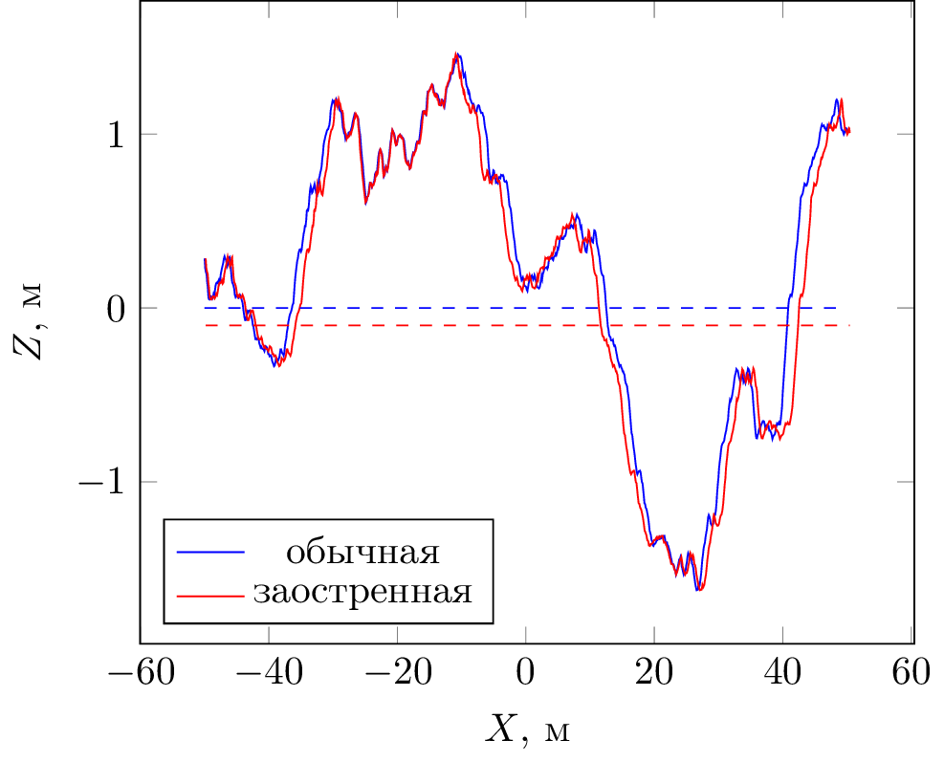

Рис. 16: Сечение трехмерного поля высот морской поверхности для стандартного подхода (синяя кривая) и модели заостренной поверхности (красная кривая) для скорости ветра 10 м/с. Пунктиром показан средний уровень соответствующей поверхности.

Таким образом, при использовании модели заостренной поверхности известный эффект занижения среднего уровня морской поверхности реализуется при численном моделировании. Это приближает результаты моделирования к данным реальных измерений.

На рис. 17 представлена эволюция во времени гребня волны для двух методов. Красным цветом обозначены гребни волны, построенные стандартным методом, синим – методом заостренной волны. Различные стили линии обозначают разные моменты времени.

Исходя из эволюции гребней волны можно сделать вывод, что метод заострения волны работает так, как мы и планировали: высота значительного волнения остается на том же уровне, что и в стандартном методе, но при этом передний и задний фронт волнения становятся уже, тем самым обеспечивая смещение среднего значения высот к отрицательным значениям.



Рис. 17: Эволюция поверхности, построенной стандартным подходом (красные кривые) в сравнении с моделью заостренной поверхности (синие кривые), различные стили линии обозначают разные моменты времени. Моделирование выполнено для скорости ветра 5 м/с и полностью развитого волнения

При измерениях средний уровень морской поверхности не совпадает с тем, который может определить радиовысотомер. Форма отраженного импульса формируется морской поверхностью и зависит от распределения отражателей (зеркальных точек) по морской поверхности. Отражатели неравномерно распределены по высоте.

В случае морской поверхности площадь гребней меньше площади впадин. Это влияет на форму отраженного импульса, т.к. вклад гребней меньше и происходит "занижение" среднего уровня отражающей поверхности. Этот эффект будет рассмотрен в дальнейших разделах.

Здест приведем несколько оценок, позволяющих оценить этот эффект.

Из вида характеристической функции в формуле (38) можно найти связь плотности вероятности наклонов обычной поверхности с заостренной

|  |  |
| --- | --- |
|  | (40) |

где – гауссовая плотность вероятности наклонов линейной поверхности, – высоты морской поверхности.

На рис. 18 приведено сравнение функции и функции при скорости ветра 10 м/с и полностью развитого волнения.

Из рисунка видно, что область нулевых наклонов (а значит и отражающих точек для высотомера) функии смещается в сторону отрицательных высот, что приводит к изменению длительности импульса отраженного от такой поверхности импульса. О значении этого эффекта речь пойдет в следующих разделах.

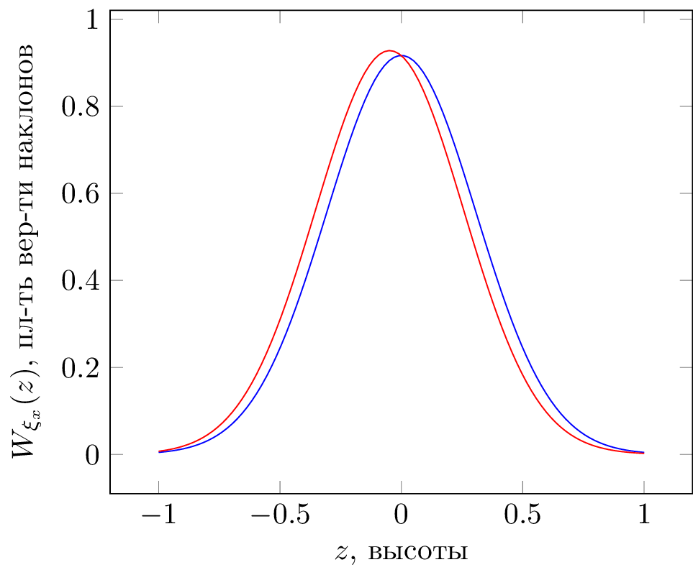

Рис. 18: Плотность вероятности наклонов для линейной поверхности (синяя кривая) и заостренной поверхности (красная кривая) в зависимости от высот при скорости ветра 5 м/с.

**2.3 Выводы**

В данном разделе вы рассмотрели методы моделирования трехмерной морской поверхности на основе известного спектра волнения. Было проведено исследование, согласно которму удалось найти субоптимальное решение для расположения гармоник в области пространственных частот при моделировании, что позволило уменьшить количество итераций для построения качественной взволнованной поверхности.

Кроме того, была предложена ещё одна модель волнения, которая позволяет производить моделирование не гармоническими функциями, а трохоидальными, что позволяет точнее производить поправки на состояние морской поверхности (высота значительного волнения, скорость приводного ветра и т.д.) с большей точностью.

Список литературы

1a. М.С.Лонге-Хиггинс, Статистический анализ случайно движущейся поверхности // в книге Ветровые волны, М. Иностранная литература, 1962, с. 112-230

2a. другая статья по моделированию синусоидами

3а В.Караев, М.Каневский, Г.Баландина, Численное моделирование поверхностного волнения и дистанционное зондирование, 2000, Препринт № 552, Нижний Новгород, изд. ИПФ РАН, 25 стр.

4a И.Давидан, И.Лопатухин, Л.Рожков, (1985), Ветровые волны в Мировом океане, Ленинград: Гидрометеоиздат, 256 с.

5a. *В.И. Тихонов*, Статистическая радиотехника. // 2-е изд., перераб. и доп. – Москва: Радио и связь, 1982, стр. 293.

6a Ryabkova, M., Karaev, V., Guo, J., & Titchenko, Yu. ( 2019). A review of wave spectrum models as applied to the problem of radar probing of the sea surface. Journal of Geophysical Research: Oceans, 124. https://doi.org/10.1029/2018JC014804

7a. Lee-Lueng Fu, Anby Cazenave, Satellite altimetry and earth sciences. A handbook of techniques and applications, 2001, Academic Press, 464 p.

8a. В. Пустовойтенко, А.Запевалов, Оперативная океанография: современное состояние, перспективы и проблемы спутниковой альтиметрии, 2012, Севастополь, 218 с.

9а. В.Л. Вебер, О моделировании случайного профиля морской поверхности, Известия вузов: Радиофизика, 2017. Т.60, №4, с.346.

10a. Pierson W., Pertubation analysis of the Navier-Stokes equations in Lagrangian form with selected linear solutions, . Journal of Geophysical Research, 67(8), p. 3151-3160